

Barrio de Galli 16 de Abril 2025

Ref.: Designación Maestro Suplente

**SEÑORA INSPECTORA TÉCNICA DE ZONA IX**

**PROF. LILIANA CASTRO LUJAN**

**BARRIO DE GALLI - FAMATINA- LA RIOJA**

SU DESPACHO

Tengo el agrado de dirigirme a Ud. con el objeto de comunicarle que la Profesora **CASTRO ARIANA SALOME D.N.I**. N°: 39.884.569, fue designada en la Escuela N° 122 en el cargo Maestra de Grado Suplente , Turno jornada completa en reemplazo de la profesora **CORZO YESICA ARIADNE N° 34.740.808**

Por LICENCIA LEY 9911ART. 7.1.0

Fecha de presentación el día: **16/04/25.**

Adjunto los siguientes datos:

**Nombre y Apellido**: **CASTRO ARIANA SALOME**

**D.N.I.N°:** 39.884.569

**Fecha de Nacimiento:**  12/9/1999

**Domicilio**: Santo Domingo S/N centro Pituil

**Carácter de la Designación**: Maestro de Grado Suplente

**N° de CUIL**: 27-39.884.569-8

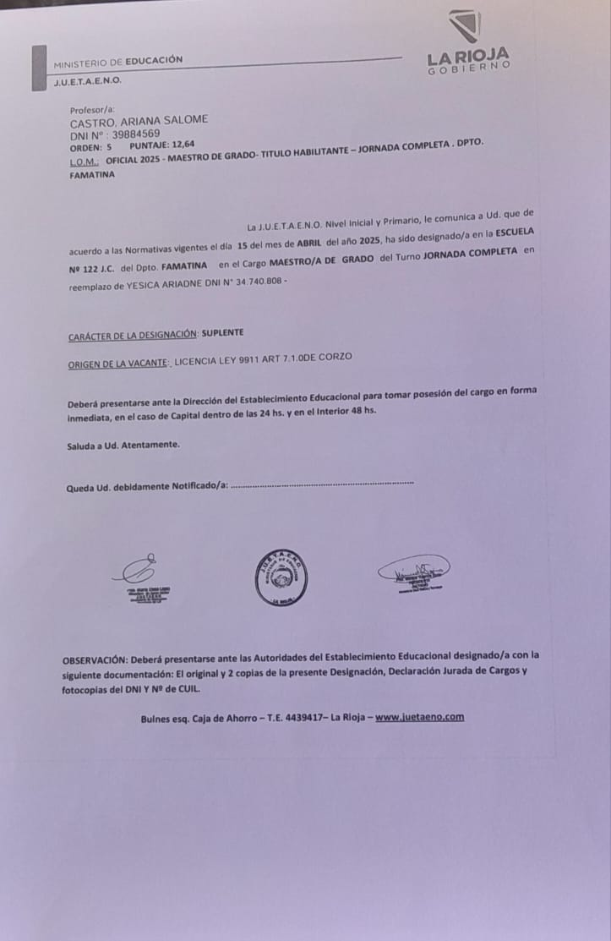

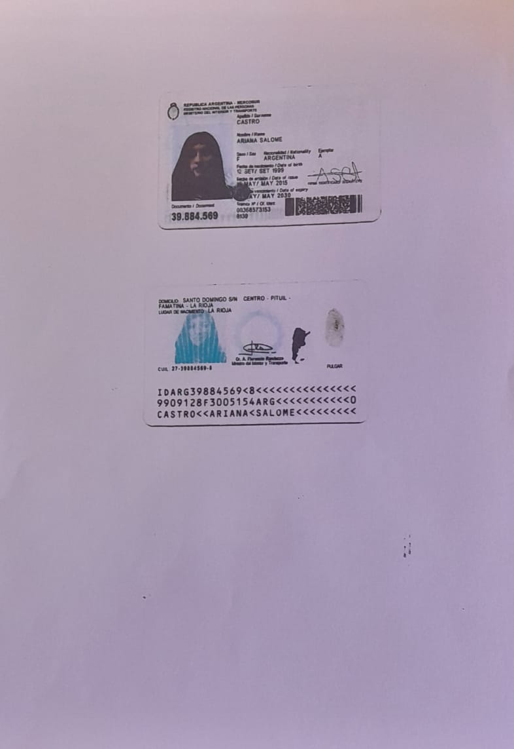

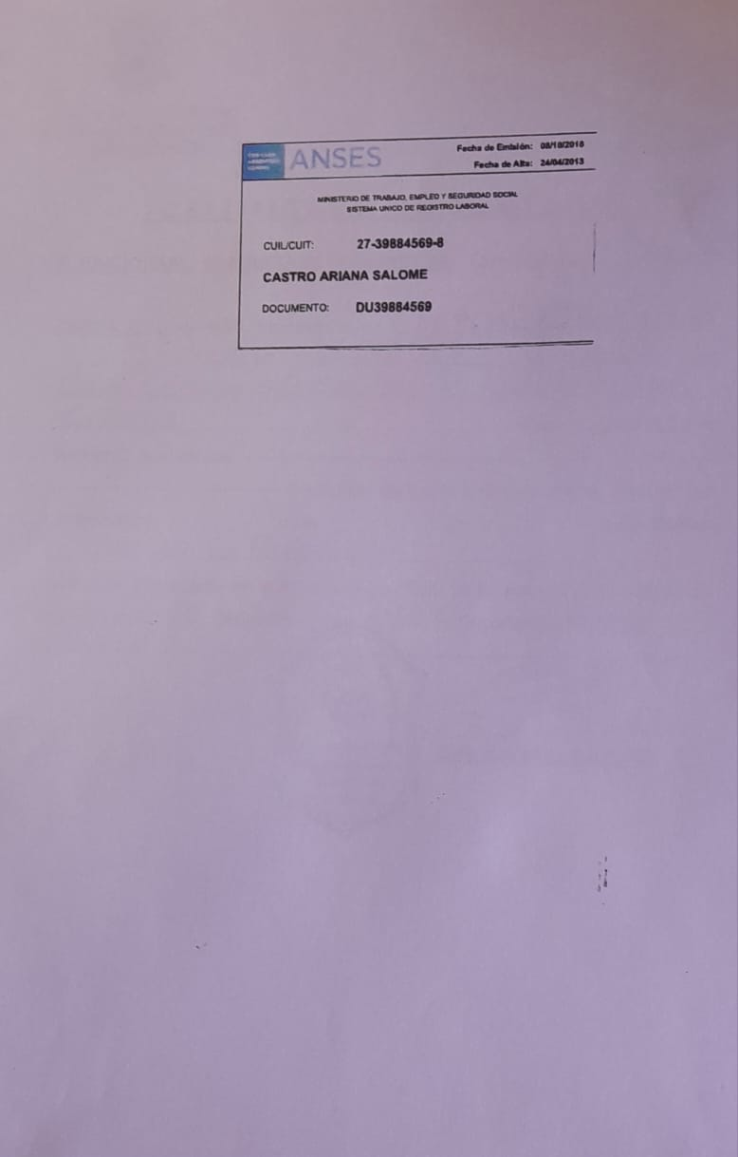

**PLANILLA DE DECLARACIÓN JURADA DE CARGO**

|  |  |  |  |  |  |  |  |  |  |  |  |  |  |  |  |  |  |  |  |  |  |  |  |  |  |  |  |  |  |
| --- | --- | --- | --- | --- | --- | --- | --- | --- | --- | --- | --- | --- | --- | --- | --- | --- | --- | --- | --- | --- | --- | --- | --- | --- | --- | --- | --- | --- | --- |
| **1 Tipo de Documento** | **X** | **D.N.I.** |  | **L.E.** |  | **L.C.** | **Número de documento** | **3** | **9** | **8** | **8** | **4** | **5** | **6** | **9** | **bis Número de C.U.I.L.** | **2** | **7** | **-** | **3** | **9** | **8** | **8** | **4** | **5** | **6** | **9** | **8-** | **8** |

**Apellido y Nombre: CASTRO, ARIANA SALOME**

|  |  |  |  |  |  |  |  |  |  |  |  |  |  |  |  |  |  |  |  |  |  |
| --- | --- | --- | --- | --- | --- | --- | --- | --- | --- | --- | --- | --- | --- | --- | --- | --- | --- | --- | --- | --- | --- |
| **D** | **7Dependencia o Establecimiento**  **5** | **Fecha de Ingreso 6** | | | **Cód Carg 7** | **AG**  **8** | **CR**  **9** | **Ant**  **10** | **Asignatura O Denominación De Cargo 11** | **H**  **12** | **N**  **13** | **C**  **14** | **D**  **15** | **T**  **16** | **Lunes**  **17** | **Martes**  **17** | **Miércoles**  **17** | **Jueves**  **17** | **Viernes**  **17** | **Sábado**  **17** | **FIRMA DEL RESPONSABLE**  **18** |
| D | Escuela N° 122  Leopoldo Caamaño | 19 | 10 | 22 | D 14 | D | S | 2 | Maestra de Grado | 40 | P | 3° | A | J/C | **08:00**  **a**  **16:00** | **08:00**  **a**  **16:00** | **08:00**  **a**  **16:00** | **08:00**  **a**  **16:00** | **08:00**  **a**  **16:00** |  |  |
|  |  |  |  |  |  |  |  |  |  |  |  |  |  |  |  |  |  |  |  |  |  |
|  |  |  |  |  |  |  |  |  |  |  |  |  |  |  |  |  |  |  |  |  |  |
|  |  |  |  |  |  |  |  |  |  |  |  |  |  |  |  |  |  |  |  |  |  |
|  |  |  |  |  |  |  |  |  |  |  |  |  |  |  |  |  |  |  |  |  |  |
|  |  |  |  |  |  |  |  |  |  |  |  |  |  |  |  |  |  |  |  |  |  |
|  |  |  |  |  |  |  |  |  |  |  |  |  |  |  |  |  |  |  |  |  |  |
|  |  |  |  |  |  |  |  |  |  |  |  |  |  |  |  |  |  |  |  |  |  |
|  |  |  |  |  |  |  |  |  |  |  |  |  |  |  |  |  |  |  |  |  |  |
|  |  |  |  |  |  |  |  |  |  |  |  |  |  |  |  |  |  |  |  |  |  |

|  |  |  |  |  |  |  |  |  |  |  |
| --- | --- | --- | --- | --- | --- | --- | --- | --- | --- | --- |
| **19 Es Jubilado:** |  |  | **20 Fecha de Jubilación:** |  |  | **21 Resolución N°** |  | **22** |  | **F2** |

Lugar: Barrio de Galli, Famatina Fecha: 16 de… ABRIL de **2025.-**

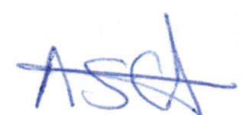Declaro bajo juramento que todos los datos consignados son veraces y exactos, de acuerdo a mi leal saber y entender. Así mismo me notifico que cualquier falsedad, ocultamiento u omisión, dará motivo a las más severas sanciones disciplinarias, como así también que estoy obligado a denunciar dentro de las cuarenta y ocho horas las modificaciones que se produzcan en el futuro.